PIRAMIDA DAPHNIS z dodatkiem ZJEŻDŻALNIA PROSTA.
Nr kat. 218-3.

Wymiary urządzenia:

Długość: 15,7 m
Szerokość: 10,5 m
Wysokość: 6,5 m
Przestrzeń minimalna: 19,6 x 14,4 m
Grupa wiekowa: od 5 do 14 lat
Wysokość swobodnego upadku: 3,0 m
Głębokość posadowienia: 1,0 m

Konfiguracja składa się z następujących urządzeń:
- DAPHNIS nr kat. 218,
- Dodatek ZJEŻDŻALNIA PROSTA nr kat. 218t,

Standard wykończenia:
Konstrukcja ocynkowana ogniowo, malowana proszkowo wg kolorów z wizualizacji. Dodatek wzbogacony dekorami z linii ANIMAL.

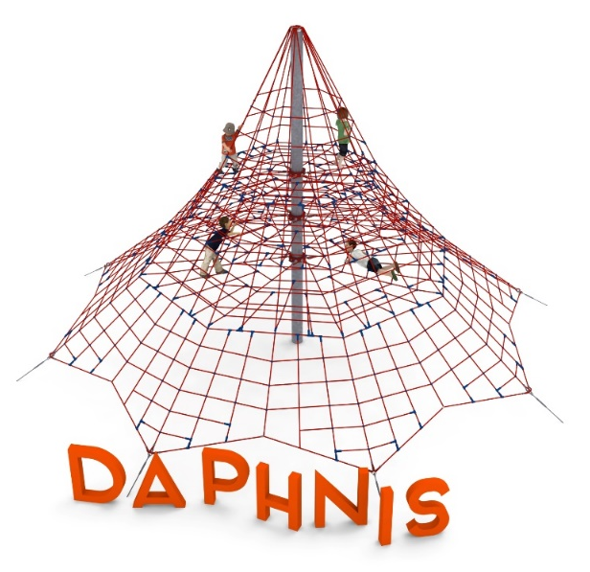
- Piramida DAPHNIS nr kat.: 218

Wymiary urządzenia:
Długość: 11,3 m
Szerokość: 11,3 m
Wysokość: 6,5 m
Przestrzeń minimalna: okrąg o średnicy 14,4 m
Grupa wiekowa: od 5 do 14 lat
Wysokość swobodnego upadku: 2,0 m
Głębokość posadowienia: 1,0 m

Wytyczne dotyczące materiałów i technologii wykonania urządzenia.
Głównym elementem konstrukcyjnym jest 6,5 metrowy słup stalowy o średnicy 219,1 mm, który jest zabezpieczony przed korozją poprzez cynkowanie ogniowe oraz malowanie proszkowe. Konstrukcję linową tworzy osiem lin głównych zakotwionych w gruncie za pomocą stóp żelbetowych. Korektę naciągu umożliwiają ocynkowane ogniowo śruby rzymskie. Pomiędzy sąsiadującymi linami nośnymi rozpiętych jest osiem ścian linowych. Dodatkową atrakcją są linowe płaszczyzny poziome na wysokości 2,0, 2,9 oraz 3,8 m. Sieć wykonana jest z liny poliamidowej, plecionej, klejonej wzmocnionej strunami stalowymi ocynkowanymi galwanicznie. Średnica liny wynosi 18 mm. Elementy łączące liny ze sobą wykonane są z tworzywa sztucznego i aluminium. Elementy łączące liny ze słupem wykonane są ze stali nierdzewnej i staliwa pomalowanego chlorokauczukiem.

- Dodatek ZJEŻDŻALNIA PROSTA nr kat.: 218 t

Wymiary urządzenia:

Długość: 8,8 m
Szerokość: 1,4 m
Wysokość: 3,0 m
Przestrzeń minimalna piramidy + 27 m²
Grupa wiekowa: od 5 do 14 lat
Głębokość posadowienia: 1,0 m
Wysokość swobodnego upadku: 2,0 m

Wytyczne dotyczące materiałów i technologii wykonania urządzenia.
Głównym elementem dodatku jest prosta zjeżdżalnia rurowa wykonana z polietylenu. Początek części startowej znajduje się na wysokości 2,0 m powyżej poziomu terenu. Elementy konstrukcyjne dodatku wykonane są z rury kwadratowej o przekroju 100x100 mm, które są zabezpieczone przed korozją poprzez cynkowanie ogniowe oraz malowanie proszkowe. Dodatek wzbogacony grafiką z linii ANIMAL. Obustronna grafika wykonana jest z płyty HPL o grubości 12mm i przybliżonych wymiarach 4,4m x 2,4m. Fundamenty wykonane są jako stopy żelbetowe posadowione na głębokości 1m. Przejście łączące ślizg z piramidą ma kształt litery U i jest wykonane z liny poliamidowej, plecionej, klejonej wzmocnionej strunami stalowymi ocynkowanymi galwanicznie. Średnica liny wynosi 18 mm. Elementy łączące liny ze sobą wykonane są z tworzywa sztucznego i aluminium.

Obszar upadku urządzenia powinien zostać wykonany na nawierzchni zgodnie z normą PN EN 1176- 1:2017. Do wykonania montażu niezbędna jest możliwość dojazdu ciężkiego sprzętu budowlanego.

W trosce o bezpieczeństwo dzieci oraz jakość urządzeń wymaga się, aby urządzenia posiadały certyfikat na zgodność z normami PN EN 1176-1:2017, PN EN 1176-11:2014-11, PN EN 1176-3:2017, wydane w systemie akredytowanym przez Państwowe Centrum Akredytacji lub krajowej jednostki akredytującej pozostałych Państw członkowskich, zgodnie z Rozporządzeniem Parlamentu Europejskiego i Rady Unii Europejskiej (WE) nr 765/2008”.

